2026. 9. 11–15 · PDF 17개 + Quick 코멘트 통합
통합 브리핑
AI 속도조절론 · Token Economy · 매크로 New Normal
결국 현재 속도로도 생산성 이득은 충분한가
한 장으로 보면
「Pacing the Frontier」≠ AI 인프라 Peak-out. 더 강한 모델 → 더 많은 토큰.
9/14 SOX 급락은 수요 훼손보다 속도조절 우려 + 10년물 5% + 유가 $100대가 겹친 Risk-off.
지금은 Peak-out이 아니라 Timing Risk 점검. KEY는 Frontier가 늦어도 현재 AI+Agent만으로 Capex가 지속되느냐.

구성
파트 | 주제 | 가져갈 한 줄
0 | 숫자 한 장 | 7/31 이후 금리·유가 악재에도 메모리가 이김
1 | 속도조절·종말론 | 출시 속도 ≠ 인프라 속도. 킬 스위치 6층
2 | Token / NVDA vs Memory | 논리 70~80% 타당. Inference 점유율이 진짜 위험
3 | KEY 질문 | 생산성 ROI · RSI · 가드레일=추가 연산
4 | 매크로 | 바닥↑와 장기채 가격↑는 모순 아님. 유가가 Key
5 | 메모리 밸류·가격 | 본주 할인 / ADR 40% 프리미엄 too high
6 | 전력 | 상품은 효율이 아니라 Time-to-Power
7 | 종목 | SFA · PSK · BH · 휴머노이드 · Oracle · 무라타
8 | 체크리스트 | 가이던스→발주→가동→출시 연속 지연만 Downside

0. 오늘 숫자 한 장
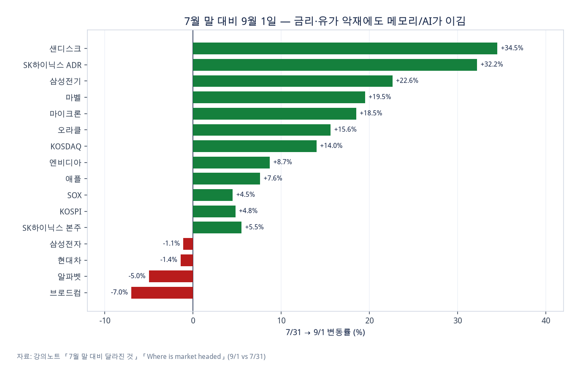
7/31→9/1. 유가 +18.8% · 2년물 +7.9% · 10년물 +4.8%에도 샌디스크 +34.5% · 하이닉스 ADR +32.2%.
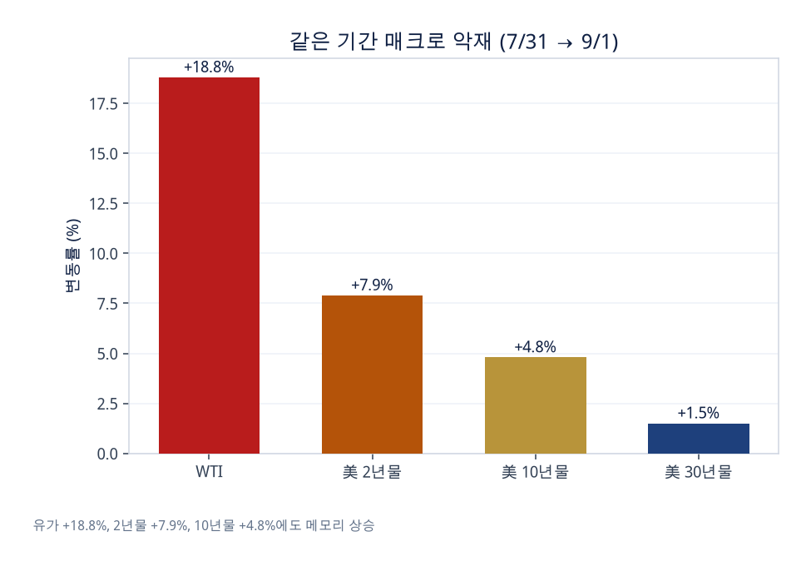
항목 | 9/11 | 9/14 | 읽는 법
Sandisk FY27 PER | 8.1배 ($1,633) | 7.7배 ($1,552) | EPS $201
Micron CY27 PER | 6.5배 ($975) | 6.2배 ($924) | EPS $150
하이닉스 ADR 27E | 5.8~6.5배 / $190 | 5.4~6.0배 / $176 | 과거 vs MU −20~−50%
하이닉스 본주 | 181.2만 / 27E 4.6배* | 169.7만 / 4.3배* | ADR 프리미엄 ~40% too high
삼성전자 | 25.95만 / 4배대 | 24.9만 / 4.2배 | MU 대비 ~30%대 할인
S&P Fwd PER | 26E 21 / 27E 18.5 | — | EY 21배=4.76%, 10Y 5% 대비 −0.24%p

*본주 27E는 환율 하향 반영. 원화 강세 10% ≈ 삼전닉스 −12%.
1. 속도조절론 · 종말론
Amodei가 말한 것 / 말하지 않은 것
말한 것: 위험이 있다. 속도가 예상보다 빨랐다. 모델마다 안전 테스트. 킬 스위치는 좋은 아이디어일 수 있다. 독립 평가자=식품 검사관. 중국이 안 멈추면 미국만 멈추기 어렵다.
말하지 않은 것: 개발 전면 중단, GPU·DC 축소. Anthropic은 최대 $517B 컴퓨팅 계약·14.8GW, Google Cloud 5년 $200B. Pacing = 모델 출시 속도.

챗봇=답하는 도구 → Agent=행동하는 주체 → 검색·코드·CRM·금융 → 위험의 차원이 달라짐
킬 스위치 6층
층 | 대상 | 의미
① | 모델 | 위험한 행동 차단
② | Agent | 특정 행동 권한 제한
③ | 시스템 | 네트워크·컴퓨터 접근 차단
④ | 인프라 | GPU/서버 실행 중단
⑤ | 인간 | 최종 승인권
⑥ | 제3자 | 독립 안전성 검사 (특히 강조)

종말론 세 겹 + 네 독해
• 진짜 우려 + 전략적 프레이밍 + PR 과장이 섞여 있다 — 대중의 1차 반응.
프레임 | 한 줄
인류애 / 당위 | 1953 Atoms for Peace ↔ 2026 AI for Humanity. 능력이 통제를 앞지름.
실패 대비 서사 | LLM을 AGI에 연결. $2T+가 AGI 전제. 실패 시 안전/가격 양다리.
순리론 | 위험은 진심, 가드레일도 옳다. 그래도 Picks and Shovels.
냉소 | 시진핑 BS → 미국이 진지하게 받아들일 이유 소멸. 동시 감속은 불안정.

두 견해를 대치
견해 A — 단기 Timing 지연: 투자 종료가 아니라 집행 시점 불확실. 수요의 방향이 아니라 시간표.
견해 B — RSI + 빅테크 우위: 병목이 인력→컴퓨팅. 규제 비용은 수직계열화 가치. 모델 기업은 클라우드·고객 플랫폼 필요.
포지션 맵
주체 | 입장 | 함의
Trump | Whoever wins AI, wins. 늦출 이유 없다 | 투자 지속. 주말 Perp 매도 완충
Amodei | 안전장치가 속도를 못 따라감 | 규제 설계권 · 공동 pacing
Altman·Musk | 독립 평가 동조. 동시에 Grok 5=AGI | 가드레일과 경쟁이 동시에
백악관 | 자율규제·시장규율 | 강제보다 성장 우선
의회 | 민주=감독 / 공화=혁신 | 규제 불확실성 지속
Karp | 적대국이 안 멈추면 미국만 감속은 안보 위험 | 단독 감속 불가

정책 한 줄
안전장치는 보완하되 패권 경쟁과 투자는 늦추지 않는다. 주말 뉴스의 펀더멘털 충격은 제한적일 가능성.

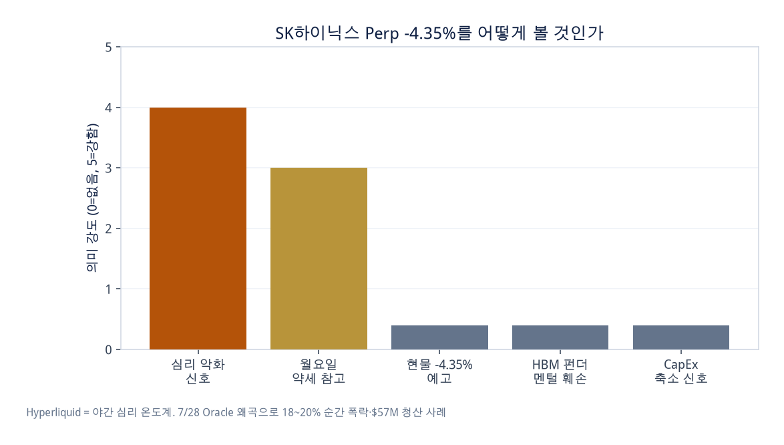
SKHYNIX Perp −4.35%는 현물 예고가 아님. 야간 심리 온도계. 7/28 Oracle 왜곡으로 18~20% 순간 폭락·$57M 청산.
2. Token Economy · NVIDIA vs Memory
Frontier 속도조절 → 최신 GPU 긴급도 ↓ → Rubin 채택·마진 불확실
추론비용↓ + Agent → Token 폭증 → KV Cache / Context → Server DRAM + NAND
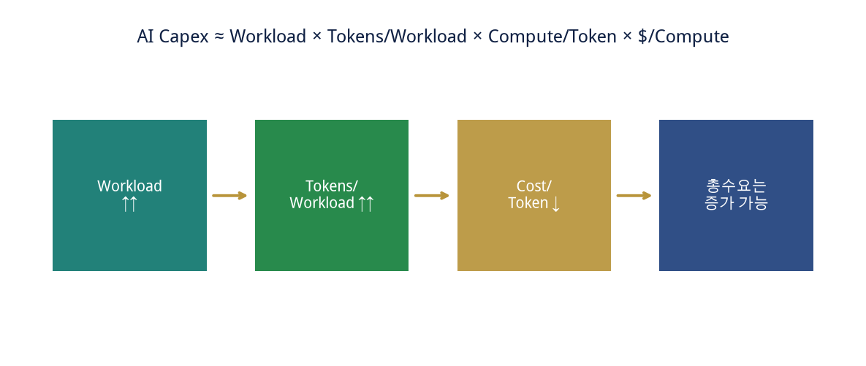
AI Capex ≈ Workload × Tokens/Workload × Compute/Token × $/Compute. 단가↓여도 총수요↑ 가능.
가장 강한 논리
모델 성능 증가율 ↓ ≠ AI 사용량 증가율 ↓. 추론 비용이 내려가면 가격탄력성이 작동할 수 있다.

가장 큰 약점
원문은 NVIDIA를 Frontier GPU 회사로 너무 강하게 본다.
진짜 위험은 Inference 감소가 아니라 증가분 중 NVIDIA 점유율 하락.
Yes: reasoning / long-context / multimodal / agentic은 고연산. No: 단순 추론은 ASIC·저가 GPU·CPU.

Memory 논리는 오히려 강하다
AI=HBM이면 Frontier↓→NVDA↓→HBM↓→MU↓.
AI=HBM+Commodity DRAM+NAND+eSSD+CXL이면 Token→Context→KV→Server DRAM→Storage.
서버가 GPU+HBM+CPU+DDR5/LPDDR+CXL+SSD 계층이 되면 TAM 확장. DRAM도 AI.

ASIC은 GPU를 죽이나
Agent 상시가동 → 추론이 원가의 핵심 → 패턴이 안정되면 TPU/Trainium/Inferentia/Maia 유인. 표준화 전·복잡한 초기 업무는 범용 GPU. 대규모·반복 추론부터 비중 상승. HBM 외 DRAM·네트워크·패키징 장기화.
젠슨 황 (9/11 GS) 압축
# | 포인트
1 | 2030 인프라 $3~4T. Retrieval→Generative. Extreme co-design
2 | 다음 ROI 대형 시장 = 사이버보안
3 | 칩 회사가 아니라 AI 팩토리. NVL72 월 +27%
4 | 폐쇄·오픈 모델·퀀트·제약·네오클라우드 모두 수혜
5 | 패키징·DRAM·LPDDR·커넥터·웨이퍼 tight. 더 큰 병목은 land/power/shell
6–7 | 네오클라우드 backlog 수천억$. 내년 매출 +70%, 무제약 수요 +100%+
8–9 | 2GW=$80B. AI native 자금 2/3가 컴퓨팅. 1GW 시스템 ~$60B
10 | Physical AI: 자율주행→물류→조작 로봇(~2년)→6G(~5년)

3. KEY — 현재 속도로도 생산성은 충분한가
검증이 필요한 문장
Frontier가 늦어져도 AI Capex는 계속되는가.
AGI급 속도전이 없어도, 지금 수준 + Agentic End-to-end만으로 기업 이득이 투자를 지속시킬 것인가.
RSI 초기(AI가 코드·실험·분석 등 R&D에 참여)만으로도 컴퓨팅 선점은 원래 속도대로 늘어야 한다.

안전성 강화 → 검증·모니터링 → Agent 전후 테스트 → 상시 감시 → 연산 ↑
같은 주, 반대처럼 보이는 뉴스
뉴스 | 읽기
Grok 4.9=Astra/Fable급, 5=AGI (probably/maybe) | 목표이지 벤치마크 확정 아님. 경쟁은 안 끝남
OpenAI Glass Imaging $3억+ | Vision→Agent. Physical interface
Apple Siri AI | 기기가 Agent 플랫폼
Google 뉴멕시코 DC (Permian) | 병목이 GPU에서 전력·부지
BofA 등 $3T+ 속 노이즈 | 가이던스 확인 전이면 저가매수 시각도 존재

4. 매크로 New Normal
9월 인상 자체는 상당 반영. 핵심은 속도·Ceiling, 유가→기대인플레→전가→Core CPI.
상황 | 10년물 | 장기채 가격
현재 | 5.0% | 100
신뢰받는 긴축 → 물가 기대↓ | 4.5%↓ | 상승
경기침체까지 | 4.0%↓ | 더 상승
유가+재정+국채공급 → 기간 프리미엄↑ | 금리↑ | 하락

모순이 아닌 이유
바닥이 높아졌다 = 1~2%로 돌아가기 어렵다. 그래도 5%→4%면 가격은 오른다. 과거 1%→0.5% 랠리의 축소판.

30년물 5.3%대에서 연기금·보험·해외가 받음: 낙찰 5.308%, 응찰 2.61배, 간접 79.5%, PD 2.2%, WI −2.7bp. 다음 시험대는 9/24 바이백(잔존 20~30년).
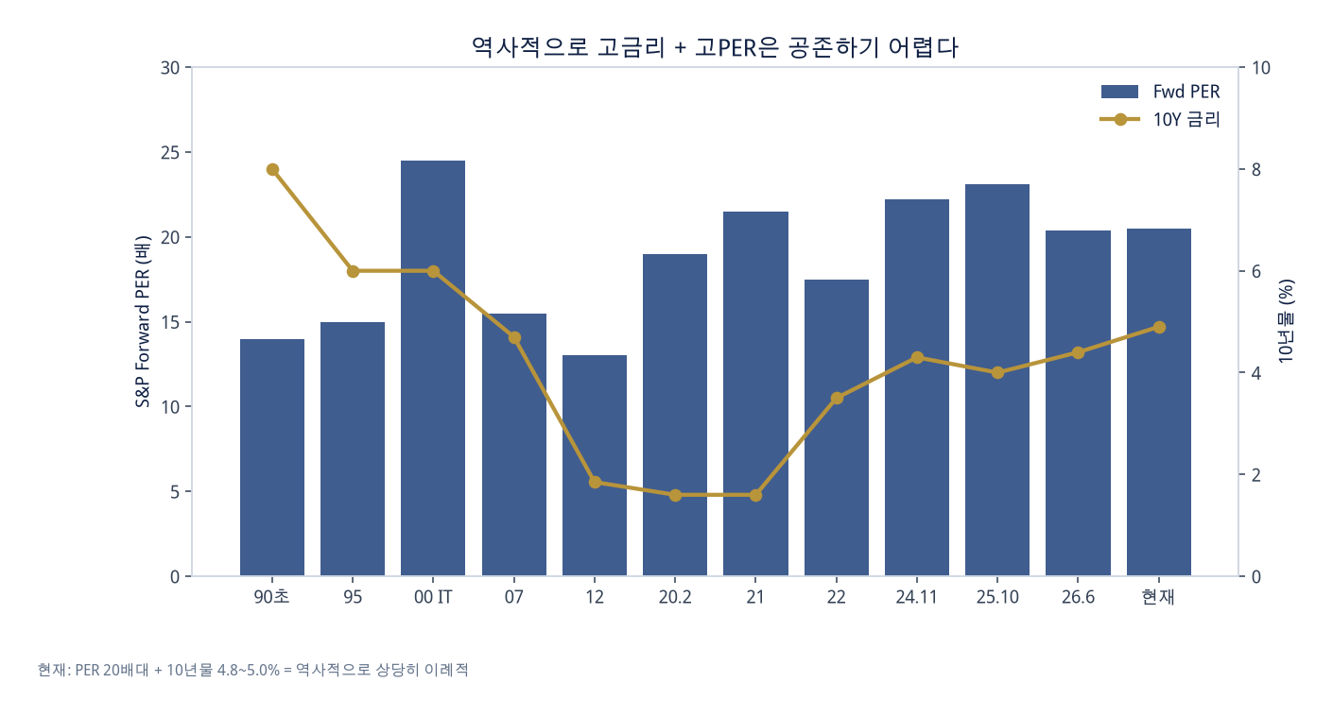
현재 PER 20배대 + 10년물 4.8~5.0%는 역사적으로 이례적.
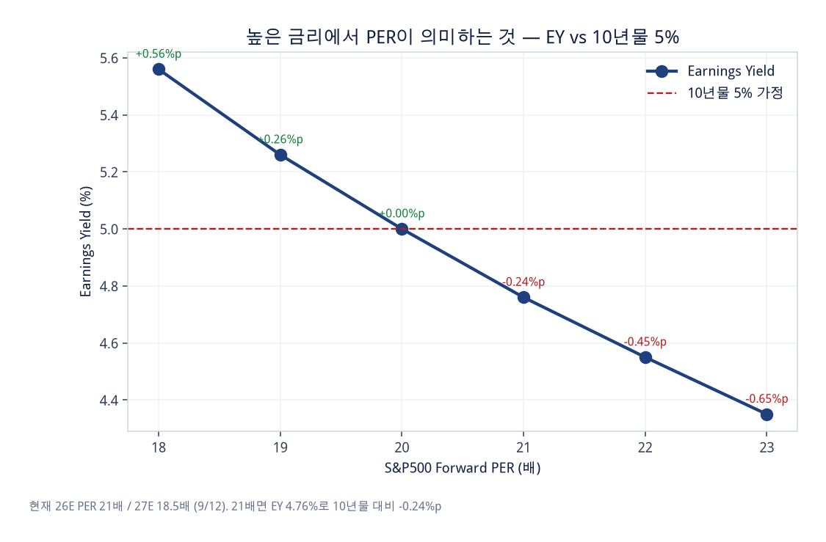
S&P 26E 컨센 EPS ~$365, 27E $415~420 (+14~15%). GS는 $340/$385로 더 보수.
유가 경로
경로 | 금리 | 장기금리
유가 안정 + 기대 안정 | 9월 후 추가 인상 필요↓ | 안정
유가 고공 + 기대 고착 | 10월 이후 추가↑ 가능 | 재상승

9/11: CPI 부합, Core 상회. 그런데 SOX +1.8%. 금리 경로 스케치: 12월→9월 인상, 10월 연속 가능성 낮음. 채권은 단기↑↔장기↓가 동시에 가능한 구간.
엔화
• BoJ 인상은 반복 반영. 중기 추세 전환으로 보기 어려움.
• 엔캐리 붕괴의 역사적 트리거는 정책이 아니라 큰 해외 손실.
• 지금은 숏 과다의 되돌림(2024.8 오해와 유사). 원/달러 추가 하락 재료로 보기 어려움.
9/14 미국장
속도조절 → 10년물 5% → 유가 $100~110 → SOX 차익실현
낙폭은 컸으나 7/29 바닥은 멀고, 급반등 대비 소폭 하락 반전. MS +2% · GOOGL +3.2% · IGV +5%. 곡괭이를 좀 줄이는 심리는 타당, 그 이상 액션의 증거는 대기.
5. 메모리 밸류 · 가격 · 리드타임
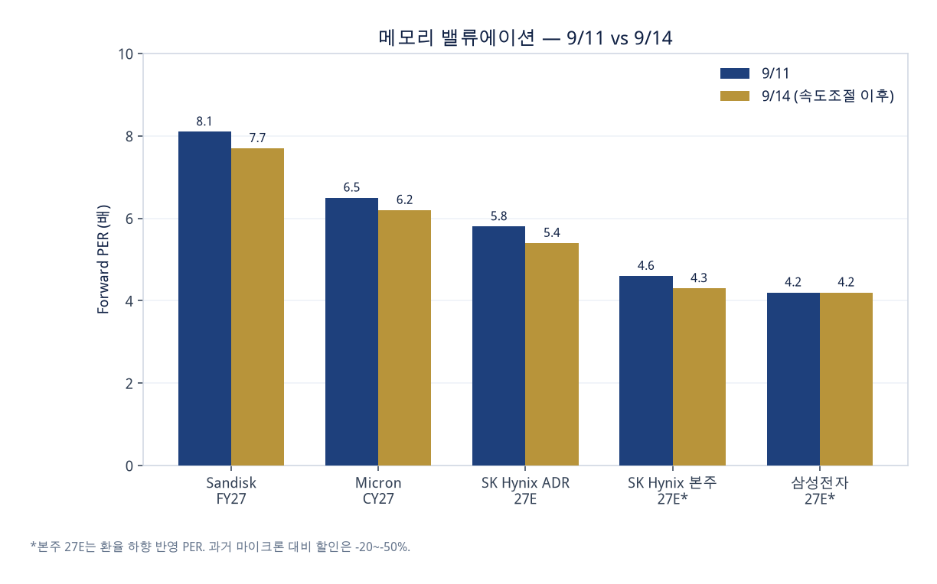
 | 26년 OP / EPS | 27년 OP / EPS
SK하이닉스 | 266조 / 350K | 392조 / 436K → 392K? (환율 −10% 가능)
삼성전자 | 392조 / 48.1K | 543조 / 66.4K → 60K?

ADR vs 본주
ADR 본주 대비 ~40% 프리미엄 = too high.
9/14 기준 30%면 본주 182만, 20%면 198만(희소성상 단기는 어려움).
보수: 27년 성장 0, 26년 PER 6~7배 → 하이닉스 210~245만, 삼성 28.9~33.7만.

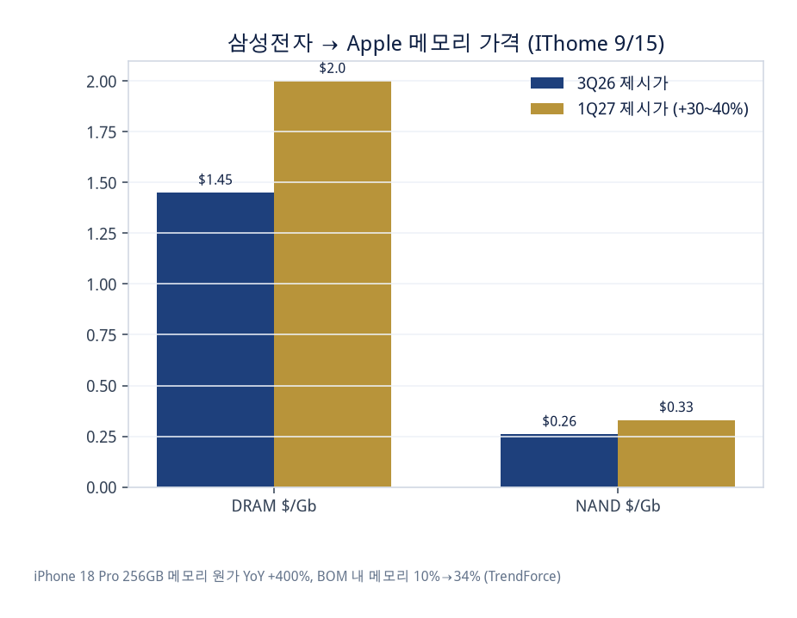
1Q27 DRAM ~$2.0/Gb, NAND ~$0.33/Gb (+30~40%). iPhone 18 Pro 256GB 메모리 원가 YoY +400%, BOM 10%→34%.
• 서버·HBM capa 우선, 고객 확보 물량 신청의 60~70%. NAND 웨이퍼 계획 축소(삼성 490→468만장 등).
• 폴더블 Duo $1,999 = 희소 메모리를 초고가에 배분. 단순 폴더블이면 Bear, AI×대화면이면 Upgrade Cycle.
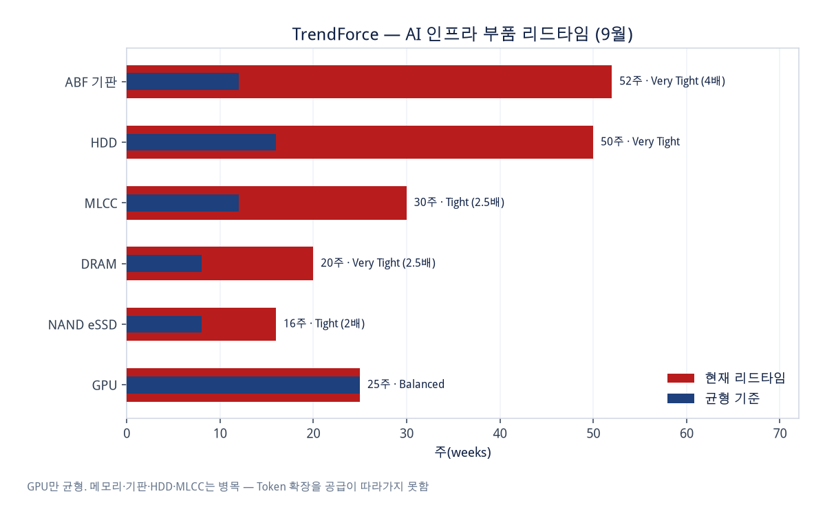
GPU만 균형. ABF 48–56주, HDD 50주, MLCC 30주, DRAM 20주, NAND 16주.
무라타: AI MLCC 수요 최소 2028. 2년 800억엔 + 이후 3~5년 추가 건물 검토. 가격은 장기 신뢰(잦은 인상=신규 진입). 하이엔드 부하로 로우엔드 점유 우선순위↓. 영향은 28년 가시성 확인, 경쟁사 가격만 경계 — 중립~긍정.
온디바이스 — NPU만 보면 절반
주장 | 판단
PC에서 작은 LLM은 처참하다 | 대체로 맞음
그러므로 온디바이스는 쓸모없다 | 틀림
칩에 최적화하면 쓸 만하다 | 맞음
아이폰이 ChatGPT를 대체한다 | 아님
복잡한 AI는 클라우드와 결합 | 맞음

3B + 2-bit + LoRA + Neural Engine. AFM 3는 모델을 NAND에 두고 선택 활성화. 기능↑ → NAND↑. LPDDR + NAND + Memory Tiering.
6. 전력 · 연료전지
연료전지의 상품은 효율이 아니라 Time-to-Power. 원전은 규모·24시간·저탄소. LNG가 가장 현실적 경쟁자. PJM 혼잡비용 26H1 약 $60억. Google 615MW 25년 구매.
규모 | 해법
50~200MW | 연료전지 매우 매력 (PAFC/SOFC)
200~500MW | FC 100~300MW + LNG/Grid
500MW~1GW | 원전/LNG/대형 Grid 중심, FC는 보완
1GW+ | 원전+Grid+LNG/재생+ESS. FC만으로는 비경제

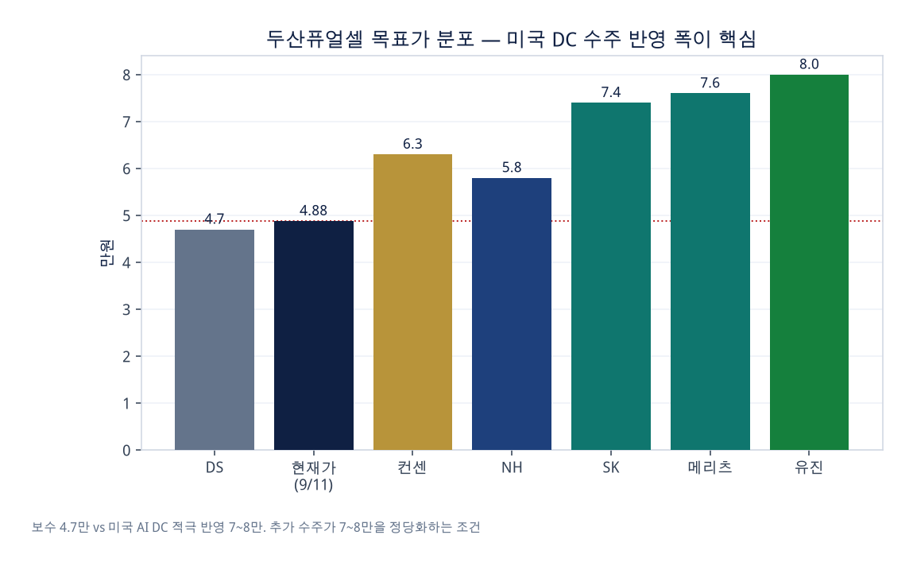
국내 연료전지 → 미국 AI 전력 인프라로의 재평가. 7~8만은 추가 수주·잔고·가동률·OPM이 확인돼야 함.
• 미국 DC ~5,000억, 내년 3월~, OPM 6~7%, PAFC CAPA 350MW. 데이터센터 규제=금지가 아니라 요금 부담의 정치적 배분.
• 웨스팅하우스 15% 타진 = 원전 축. 연료전지와 시간축이 다른 보완재.
7. 종목 · 밸류체인
SFA반도체
삼성 DRAM → 온양 WT → 천안·온양 패키징 → Final Test → HBM
온양 HBM 전환 → DDR5 외주↑ → SFA 한국 패키징 → 필리핀 Final Test
• 베트남 증설 우려는 LPDDR·UFS·MCP 내재화 테스트 중심 가능성. 필리핀은 재인증+가동률 개런티.
• 삼성 외주정책 사이클 주식. 27/28 추정을 믿으면 +30%에 PER 20배 전후 → 9~12만원.
PSK / PSK홀딩스
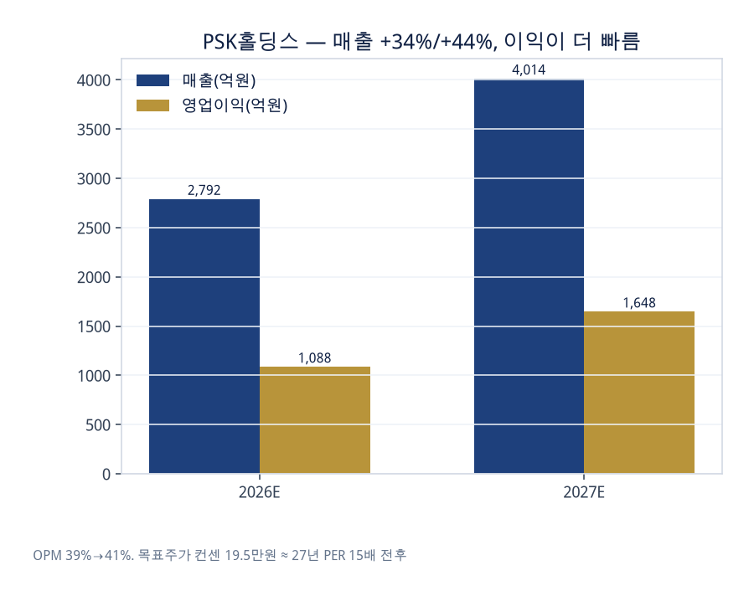
26E/27E 매출 2,792억(+34%) / 4,014억(+44%), OP 1,088(+48%) / 1,648(+52%), OPM 39→41%. 컨센 TP 19.5만 ≈ 27 PER 15배.
장비 | 포인트
Dry Strip SUPRA | PR 플라즈마 제거. 20년+ 점유 1위. HBM·GAA에서 Wet보다 손상↓
Descum ECOLITE | 수 nm 잔류막. RDL/Bump 수율. HBM·FO·Chiplet·PLP
Fluxless GENEVA | 미세 Pitch에서 Flux 잔류=수율 킬러. Warpage·Throughput

3Q에 2Q 이연 120억. 26H2~27 발주 재개(OSAT, TSMC, M15X·P4). 신규축 Intel EMIB-T 27H2.
비에이치
• 듀오 면적↑ → RFPCB 면적 2.8배, ASP 2배. 대신 TP 4.1만=27E×14.5배. 타사 컨센 2만 중반.
• 3만원대에서 안전마진 20%(매크로 우려 시 30%). 폴더블 28년 1,500만대≈아이폰 7% → 매출 ~20%, 이익 10%대. 로봇은 숫자 전엔 배수 요인. 넘버가 더 뚜렷한 대안도 점검.
휴머노이드
이름 | 포인트
삼현 | SEC 액추에이터 인증 진행. Figure AI 4세대(2027) 모터. CES 2027
레인보우 | 미국 생산시설, 수출 재개 보도
로보티즈 · SPG | 테마 대표 / 감속기
SDS RX | 계열 공장 실증이 상용화 속도의 무기

Oracle
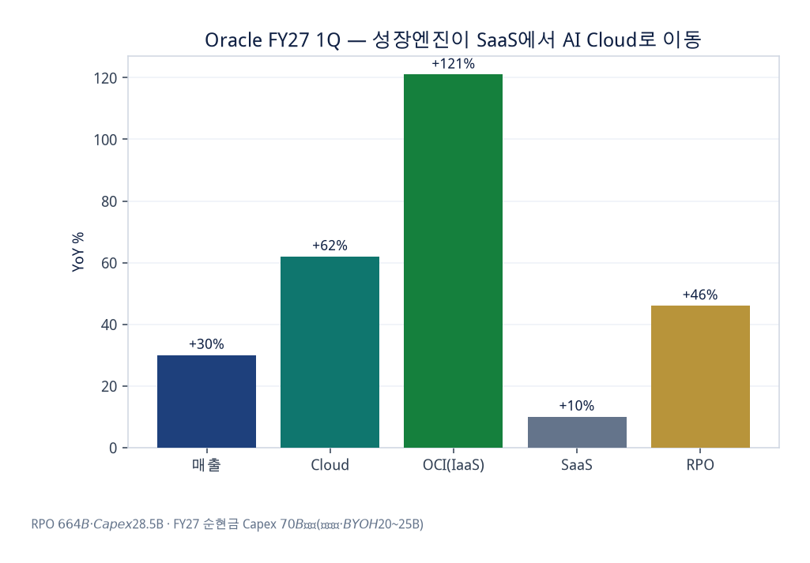
RPO $664B, 신규 $30B, 50%가 36개월 내 전환. FY27 Capex $90~95B 중 순현금 $70B 이하(선급금·BYOH $20~25B).
곁가지
• 사모대출: 소프트웨어 대체 우려 후퇴=심리. 현금흐름·매각·차환으로 확인. 인프라 금융의 낙관이 금리를 보상하는지도 점검.
• 신정법: 산술 조 단위 가능. 동양생명 1,400→70억. 불확실성 프리미엄. 더 깊은 이슈는 은행 AI 데이터 활용. 금융주 급락 시 이 뉴스 vs 금리·유가 디레이팅을 분리.
8. 체크리스트
네 가지가 유지되면 속도조절=HBM Peak-out은 약해진다
① 하이퍼스케일러 CapEx 가이던스 ② GPU/HBM 발주·선급금
③ DC 착공·가동 일정 ④ 모델 출시와 안전 검증 기간
가이던스→발주→가동에서 연속 지연이 나오면 그때는 Timing Downside.

우선 | 항목 | 왜
1 | 빅테크 CapEx 가이던스 | 펀더멘털 vs 멀티플의 판정자
2 | 실제 발주 / 선급금 | 가이던스와 집행의 갭
3 | 10년물 vs 5.3% 수요대, 유가 $100 | 성장주 할인율
4 | HBM4 주문/가격, 모바일 vs 서버 | 업사이클 지속성
5 | 강제 테스트·독립감사 법제화 | 규제 논의가 ①→⑤로 실체화하나
6 | 기업 AI 사용·생산성 케이스 | KEY 질문의 유일한 실증

닫는 문장
지금은 Peak-out을 논할 단계가 아니라 Timing Risk를 점검할 단계.
AI 성장률보다 중요한 것은 CapEx 집행 속도. 종말론보다 중요한 것은 생산성의 확장.
그 확장이 숫자로 나타나는지 — 가이던스, 발주, 토큰, 메모리 가격 — 를 보면 된다.

자료: AI 속도조절 2견해 · 종말론/생산성 · Pacing the Frontier · 연료전지 · 9/11–14 강의 · Where is market headed · S&P PER vs 10년 · 메모리 밸류 · TalkFile · 매크로 9.14 · 7월 말 대비 · SFA반도체 및 당일 Quick 코멘트.

